|  |  |  |
| --- | --- | --- |
| Umsetzungsbeispiel:  **3.1.2.1 Berufswähler: Manager/in oder Model? Oder: Was kann ich mit meinen Stärken einmal machen?** Ralf Engel | |  |
| Bezug zu  den **Leitgedanken**: | **Bildungswert** Ziel der ökonomischen Bildung ist, die Schülerinnen und Schüler zu befähigen, **ökonomisch geprägte Lebenssituationen erkennen, bewältigen und gestalten** zu können (…). Dadurch trägt die ökonomische Bildung zur Stärkung der Mündigkeit der Schülerinnen und Schüler bei, die auch für ihre berufliche Orientierung im Hinblick auf die **Planung und Gestaltung des Übergangs in Ausbildung, Studium und Beruf** eine wichtige Rolle spielt.(…) Ihre eigenen **Fähigkeiten, Potenziale und Interessen** zu erkennen, stellt dabei die Basis für ihre Handlungsoptionen als Berufswähler dar.(…)Grundsätzlich zeigt sich der Bildungswert des Faches [auch in] der Erkenntnis, dass es dabei **Alternativen** gibt – auch im Hinblick auf die Berufs- und Studienorientierung. (…)Im Übergang von der Schule zum Arbeits- und Berufsleben ergeben sich für die Schülerinnen und Schüler **vielfältige berufliche Möglichkeiten**, die ihnen richtungsweisende Entscheidungen abverlangen. Dabei kommt bei der Unterstützung und **Vorbereitung von** tragfähigen, ihren Kompetenzen und Entwicklungen entsprechenden **Entscheidungen** für kommende Berufswege sowie für lebenslanges Lernen dem Fach Wirtschaft-, Berufs- und Studienorientierung eine besondere Funktion zu. Eine zentrale Aufgabe der Berufs- und Studienorientierung ist es, die **Angebote der Arbeitswelt transparent** zu machen und **mit den Interessen und Fähigkeiten der Schülerinnen und Schüler zu koordinieren**, sodass diese ihren Platz in der Arbeitswelt finden.  **Didaktische Hinweise**  Ökonomieunterricht ist grundsätzlich der **Problemorientierung** verpflichtet, indem er auf offene, relevante Fragen Antworten sucht und das entdeckende, problemlösende Lernen der Schülerinnen und Schüler fördert.  - **Handlungsorientierung**  **- Lebensweltbezug**  - **Differenzierung**: Berücksichtigung derSchülerinteressen und -einstellungen sowie der vorhandenen Fähigkeiten und Fertigkeiten | |
| Berücksichtigte **prozessbezogene** **Kompetenzen**: | **Urteilskompetenz:**  1. ökonomisches Handeln unter Sach- und Wertaspekten (…) beurteilen beziehungsweise bewerten (I)  2. ihre eigenen Interessen, Fähigkeiten und Potenziale in den Prozess für ihre berufliche Orientierung integrieren (I)  **Handlungskompetenz:**  5. lebenslanges Lernen als einen Prozess charakterisieren, der sich als Schlüsselkompetenz auch mit den Herausforderungen beruflicher Mobilität und Flexibilität auseinandersetzt  **Methodenkompetenz:**  1. Quellen für Informationen zur Bewältigung ökonomischer Lebenssituationen sowie über Berufe, Bildungs- und Berufswege benennen und selbstständig mithilfe von Print- und elektronischen Medien (…) erforschen  9. Entscheidungsprozesse für die Berufswahl in einem Portfolio dokumentieren | |
| Bezug zu  den **Kompetenz**-**beschreibungen**: | Die Schülerinnen und Schüler können den Entscheidungsprozess für ihre Berufswahl gestalten (I) und ihre Ziele und Erwartungen mit den Anforderungen der Arbeitswelt mithilfe verschiedener Informations- und Beratungsangebote vergleichen (II). *Sie können den Wandel der Arbeitswelt im Hinblick auf die eigene Berufsorientierung beurteilen (III).[1]* | |
| **Inhaltsbezogene** **Kompetenzen**: | Die Schülerinnen und Schüler können  (1) eigene Wünsche, Interessen, Fähigkeiten und weitere Einflussfaktoren im Hinblick auf ihren Berufswahlprozess analysieren  (2) Anforderungen der Berufs- und Arbeitswelt in unterschiedlichen Berufsfeldern an Erwerbstätige erläutern und mit ihren Wünschen, Interessen und Fähigkeiten vergleichen  (3) mithilfe von Medien *und Institutionen* (auch von außerschulischen Partnern) entscheidungsrelevante Informationen (Berufswege, Bildungswege) für die Studien- und Berufswahl analysieren und eigene Zukunftsentwürfe gestalten | |
| Berücksichtigte **Leitperspektiven**: | **BNE**: Werte und Normen in Entscheidungssituationen  **BO**: Informationen über Berufe, Bildungs-, Studien- und Berufswege  Einschätzung und Überprüfung eigener Fähigkeiten und Potenziale  Kompetenzanalyse, Eignungstests *und Entscheidungstrainings*  **BTV**: Personale und gesellschaftlicheVielfalt  Selbstfindung *und Akzeptanz anderer Lebensformen*  **PG**: Wahrnehmung und Empfindung  **MB:** Information und Wissen | |
|  |  | |

Bildungsplan 2016 - Allgemein bildende Schulen – Gymnasium, Endfassung: Wirtschaft / Berufs- und Studienorientierung (WBS), Inhaltlicher Stand: 23. März 2016

**Rahmenhandlung: Fortsetzung von Modul 303: Beispiel 2 (Sparer und Kreditnehmer)**

**Leon** fällt es im 2. Halbjahr der 8. Klasse immer schwerer, Noten zu schreiben, die ihn und seine Eltern zufriedenstellen. Da er auch noch seinen Hobbys nachgehen will, wobei ihm die Kinder der F-Jugend besonders ans Herz gewachsen sind, überlegt er sich, die Schule zu wechseln oder bald eine Ausbildung zu beginnen.

Bei **Mia** wird sich die finanzielle Situation bald zuspitzen: Ihr Vater Klaus, der von der Familie getrennt lebt, wird zum Ende des Jahres arbeitslos werden, da seine Firma Insolvenz angemeldet hat. Es ist davon auszugehen, dass die Unterhaltszahlungen dann deutlich geringer ausfallen werden. Mia überlegt sich deshalb, so bald wie möglich eine Ausbildung anzufangen.

|  |  |  |  |
| --- | --- | --- | --- |
|  | **Leitfrage** | **Inhalt** | **Methoden/ Material…** |
| 1 + HA | I. Welche Berufsfelder passen zu Mia und Leon? | 1. Nenne Vorschläge, in welchen Berufsfeldern Mia bzw. Leon eine Ausbildung beginnen könnten. Begründe deine Vorschläge.  2. Vergleiche deine Vorschläge mit denen des Berufe-Universums der Bundesagentur für Arbeit. Achtung: Es werden keine Berufe ausgewiesen, die ein Studium voraussetzen.  3. Gestalte mit Hilfe der Unterseite von berufe-universum.de der Bundesagentur für Arbeit eine gelenkte Präsentation (<http://www.planet-beruf.de/fileadmin/assets/PDF/Praesentationen/15_BWP_UI_Berufe_erkunden_AB.ppt>) [03.04.2016]  eines passenden Berufes für Mia bzw. Leon.  **Alternative der Bundesagentur für Arbeit:** App [Berufe-Entdecker](http://entdecker.biz-medien.de/starte-check) (<http://entdecker.biz-medien.de/starte-check>) [03.04.2016] | M 1: Berufsfelder  M 2: Ergebnisse  Präsentation |
| 1 + HA | II. Welche Berufsfelder passen zu mir?  a) Was kann ich? Was will ich? (innere Orientierung) | **Einstieg: Traumberuf** (--> Interessen)  1. Schreibt in einem ersten Schritt eure jetzigen/früheren Traumberufe auf.  2. Begründet, was diesen Beruf für euch zu einem Traumberuf macht.  **Um mehr über deine Interessen und persönlichen Stärken zu erfahren und dazu passende Berufsfelder und Berufe zu finden, gehe bitte auf die Seite des** [**Berufe-Universums**](http://portal.berufe-universum.de/) **der Bundesagentur für Arbeit.** (<http://portal.berufe-universum.de/>) [03.04.2016]  **Alternativen**  - AMS Österreich - Arbeitsmarktforschung und Berufsinformation: <http://www.berufskompass.at/jugendkompass-desktop/> [03.04.2016]  - kostenpflichtig/intensiver: Profil AC      1. Führe das Selbsterkundungsprogramm Berufe-Universum durch, indem du auch den Stärkencheck bearbeitest.  2. Um ein möglichst realistisches Bild seiner Fähigkeit und Stärken zu bekommen, ist es wichtig, dass man auch Personen befragt, die einen besonders gut kennen (Eltern, beste Freundin…). Bearbeite den Fragebogen und unterstreiche 3-5 Stärken, die dich besonders auszeichnen. Bitte mindestens eine dir nahestehende Person, dasselbe zu tun. | M3: Folie  M 4/ LV/ Internet  M 5 |
| 2 | b) Welche Möglichkeiten gibt es? | 3. Das Ergebnis des Berufe-Universums listet viele Berufe auf, die zu dir passen können. Notiere Berufe, die für dich spannend klingen. Ergänze das Blatt künftig und nutze es als Ideenbörse.  4. Im Gesamtergebnis findest du die Rubrik „Berufsfelder nach persönlichen Stärken“. Recherchiere diese Berufsfelder nun im [BERUFENET](https://berufenet.arbeitsagentur.de/berufenet/faces/index?path=null)  (<https://berufenet.arbeitsagentur.de/berufenet/faces/index?path=null>) [03.04.2016] der Bundesagentur für Arbeit und charakterisiere je einen **Ausbildungsberuf** und einen **Hochschulberuf**, die besonders interessant erscheinen. Benutze dabei den BERUFENET-Steckbrief.  Charakterisiere die Berufe auf einem Plakat mithilfe folgender Kriterien:   1. Tätigkeit (Was macht man in diesem Beruf)? 2. Beschäftigungsbetriebe (Wo arbeitet man)? 3. Anforderungen sowie 4. ein weiteres, von dir zu wählendes Kriterium.   **Vertiefung** **BERUFENET**: entsprechende Seiten im BOGY-Kompass | Plakat |
| 1 + HA | c) Welche Berufe könnten zu mir passen? („Passung“) | 1. Vergleiche die Tätigkeiten und Anforderungen der beiden recherchierten Berufe mit   1. deinen Interessen, Stärken und Verhaltensweisen, 2. deinem Zeugnis 3. deinen Vorstellungen vom Traumberuf   2. Ordne die Ergebnisse in das **Portfolio** ein.  3. Analysiere zusammenfassend dein bisheriges Vorgehen, indem du folgende Satzanfänge fortsetzt:   1. Die Ergebnisse der Tests haben mich (nicht) überrascht, da 2. Im Vergleich zu meiner Selbsteinschätzung stelle ich fest, dass... 3. Aus den Ergebnissen ziehe ich die vorläufige Konsequenz ... 4. Das verstehe ich gar nicht und muss nachfragen… 5. Ich habe folgenden Beruf bzw. folgendes Berufsfeld recherchiert: _________, da 6. Bei dem recherchierten Beruf/ Berufsfeld hat mich überrascht... 7. Das würde mir in diesem Beruf wohl leicht fallen: 8. Schwierigkeiten würde mir im Moment noch bereiten: 9. Das ist mir noch unklar: 10. Bei Fragen können mich unterstützen… 11. (...)   **Ordne die Überlegungen in dein Portfolio ein.** | M 6  M 7 |
| 1 | III. Sollen Mia bzw. Leon eine Ausbildung beginnen? | **Urteilsbildung:**  Du bist mit Mia bzw. Leon befreundet. Gestalte einen Dialog, in dem du sie/ihn über seine künftige Laufbahn berätst und die Frage beantwortest, ob er/sie eine Ausbildung beginnen soll.  Überprüfe dabei auch, welche schulischen Alternativen Leon zum mittleren Bildungsabschluss bzw. zum Abitur zur Verfügung stehen. | M 8 |

**M 1 Berufsfelder**

Ein Berufsfeld fasst mehrere Berufe mit ähnlichen Tätigkeiten zusammen.

Das BERUFENET der Bundesagentur für Arbeit unterscheidet dabei folgende Berufsfelder:

1. Bau, Architektur, Vermessung
2. Dienstleistung (z.B. Hotel, Tourismus…)
3. Elektro
4. Gesellschafts-, Geisteswissenschaften
5. Gesundheit
6. IT, Computer
7. Kunst, Kultur, Gestaltung
8. Landwirtschaft, Natur, Umwelt
9. Medien
10. Metall, Maschinenbau
11. Naturwissenschaften
12. Produktion, Fertigung
13. Soziales, Pädagogik
14. Technik, Technologiefelder
15. Verkehr, Logistik
16. Wirtschaft, Verwaltung

Innerhalb eines Berufsfeldes gibt es eine Vielzahl von Berufen mit unterschiedlichen Ausbildungsgängen.

**Beispiel Medizin:**

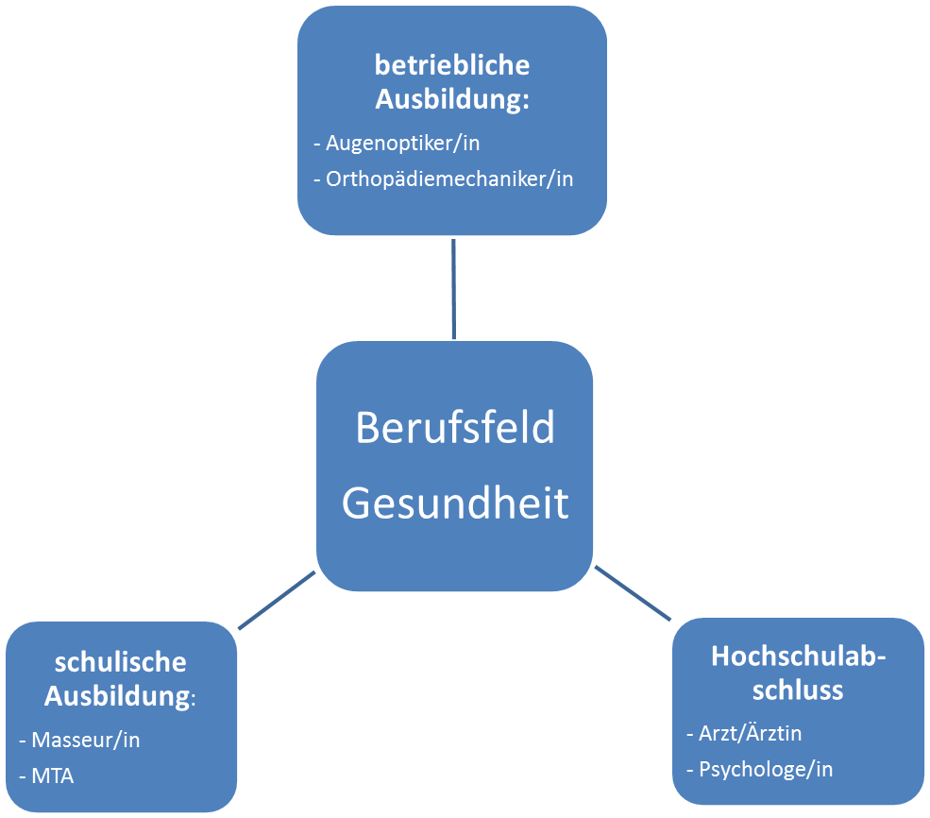

**M 2 Gesamtergebnis von Mia und Leon**

**Das BERUFE-Universum hält z.B. folgende Vorschläge bereit:**

**Mia:**

Elektronikerin – Maschinen und Antriebstechnik

Elektronikerin Automatisierungstechnik

Elektronikerin – Geräte und Systeme

Kraftfahrzeugmechatronikerin

Mechatronikerin

**Leon:**

Erzieher

Erzieher – Jugend- und Heimerziehung

(…)

Altenpfleger

Sozialpädagogischer Assistent

**M 3: Traumberuf**

Bild: <http://media.yousty.de.s3.amazonaws.com/community/content/Traumberuf.png> [03.04.2016]

Bild: <http://www.gvbs-heimerzheim.de/berufswahllernpartner/berufswahlkonzept/> [03.04.2016]

**M 4 Berufe-Universum**

**Hier wird Schritt für Schritt in die Nutzung des Berufe-Universums eingeführt:**

<http://www.planet-beruf.de/Die-Einzelschritte-i.20714.0.html> [03.04.2016]

**M 5: Meine Stärken einschätzen (lassen)**

Der Link zum Berufswahlpass der Agentur für Arbeit lautet: http://berufswahlpass.de/site/assets/files/1076/berufswahlpass_2015.pdf, S.16-21 [03.04.2016]

**M 6: Vergleich**

|  |  |  |  |  |  |  |  |
| --- | --- | --- | --- | --- | --- | --- | --- |
| **Beruf 1** | **Beruf 2** | **Traumberuf** | **Berufe-Universum** | | | **Diagnosebogen** | |
| Tätigkeit/  Anforderungen | Tätigkeit/  Anforderungen | Tätigkeit/  Anforderungen | Interessen | Verhalten | Stärken | Stärken (Selbstein-schätzung) | Stärken (Fremdein-schätzung) | |
|  |  |  |  |  |  |  |  | |

**Das könnte „passen“: Das „passt“ noch nicht so:**

**M 7 Portfolio zur Berufs- und Studienorientierung**

Am Ende deiner Schulzeit wirst du dich entscheiden, ob du eine schulische Ausbildung, eine betriebliche Ausbildung oder ein Studium aufnehmen wirst. Um diese Entscheidung möglichst kompetent treffen zu können, sind viele kleine Schritte nötig. Du wirst dich mit deinen Stärken, Interessen und Werten befassen, wirst unterschiedliche Berufs- und Studienmöglichkeiten kennen lernen, sowie bzgl. bestimmter Berufe und Studiengänge einschätzen, inwiefern sie zu dir passen.

Um bei diesem Prozess den Überblick zu behalten, solltest du einen Ordner anlegen, den du am besten mit „Berufs- und Studienorientierung“ beschriftest. Unterteile den Ordner in die insgesamt 11 Themenblöcke, die in der Übersichtstabelle unten aufgeführt sind, und ordne alle Materialien, Aufschriebe, Hausaufgaben, Ergebnisse - auch aus anderen Fächern - entsprechend ein. Der BOGY-Kompass, den du in Klasse 9 oder 10 erhältst, kann diesen Themenblöcken leicht zugeordnet werden. Da sich deine Interessen ändern können, es immer wieder neue Studienbereiche gibt usw., solltest du auch unterschiedliche Entwürfe und Überarbeitungen im Portfolio ablegen, um das Prozesshafte zu unterstreichen.

Die Übersichtstabelle, die du ganz vorne einheften sollst, hilft dir noch besser, den Überblick zu behalten und deinen Berufswahlprozess zu reflektieren.

Bei der Beschäftigung mit den einzelnen Schritten der Berufs- und Studienorientierung können dir z.B. folgende Fragen helfen:

|  |  |
| --- | --- |
| **innere Orientierung** | **äußere Orientierung** |
| * Ergebnis der Neigungs- und Interessenstests: * Die Ergebnisse des Tests haben mich (nicht) überrascht, da * Im Vergleich zu meiner Selbsteinschätzung stelle ich fest, dass... * Aus den Ergebnissen ziehe ich die vorläufige Konsequenz ... * Das verstehe ich gar nicht und muss nachfragen: * Hilfe hole ich mir bei … * (...) | * Ich habe folgenden Beruf bzw. folgendes Berufsfeld recherchiert: _________, da * Bei dem recherchierten Beruf/ Berufsfeld hat mich überrascht... * Das würde mir in diesem Beruf wohl leicht fallen: * Schwierigkeiten würde mir im Moment noch bereiten: * Das ist mir noch unklar: * (...) |
| **Bewerbungstraining** |  |
| * Bei diesem Thema fiel mir leicht... * Probleme hatte ich... * Bei der Problemlösung hat mir geholfen... * Interessant und neu für mich war... * Das will ich mir unbedingt merken... * An dem Thema würde mich noch interessieren (Begründung!)... * (...) |  |

**Portfolio: Übersichts-Tabelle**

|  |  |  |  |  |
| --- | --- | --- | --- | --- |
| **Inhalt/ Thema** | **Datum** | **Dokumentation** (Heftaufschriebe, eigene Mitschriebe oder Auf-zeichnungen, Protokoll, Ausdruck, Testergebnis, Bestätigung des Veranstalters... | **U= Unterricht**  **HA = Hausaufgabe**  **PV= Pflichtver-anstaltung**  **FL= Freiwillige Leistung** | **Bemerkungen/ Bewertungen** |
| **I. Der BOGY-Prozess in Klasse 8-10** | | | | |
| **1. Selbsterkundung (z.B. Berufe-Universum, BOGY-Kompass)** | | | | |
|  |  |  |  |  |
|  |  |  |  |  |
| **2. Berufe und Berufsfelder recherchieren** | | | | |
|  |  |  |  |  |
|  |  |  |  |  |
| **3. Bewerbungstraining** | | | | |
| Analyse von Stellenanzeigen  Anschreiben  Lebenslauf/ Foto  Bewerbungsmappe  Online-Bewerbung |  |  |  |  |
| Bewerbungsgespräch |  |  |  |  |
| Testtraining  Assessment-Center |  |  |  |  |
|  |  |  |  |  |
| **4. Rund um das BOGY-Praktikum** | | | | |
|  |  |  |  |  |
|  |  |  |  |  |
| **5. Sonstiges (z.B. Angebote der Agentur für Arbeit...)** | | | | |
|  |  |  |  |  |
|  |  |  |  |  |
| **II. Der BOGY-Prozess in der Kursstufe** | | | | |
| **1. Angebote rund um den Studieninformationstag** | | | | |
|  |  |  |  |  |
| **2. Infoveranstaltungen in der Schule (Studienbotschafter, ... )** | | | | |
|  |  |  |  |  |
| **3. Infoveranstaltungen außerhalb der Schule (Messen, Vorträge...)** | | | | |
|  |  |  |  |  |
| **4. BEST** |  |  |  |  |
| **5. Orientierungstest** |  |  |  |  |
| **6. Sonstiges (z.B. weitere Angebote der Agentur für Arbeit)** | | | | |
|  |  |  |  |  |

**M 8 Bildungsnavi Baden-Württemberg des Ministeriums für Kultus, Jugend und Sport:** <http://www.bildungsnavi-bw.de/> [03.04.2016]

Anmerkung zu Bildungsnavi:

Mit Hilfe des im Frühjahr 2014 vom Kultusministerium entwickelten Bildungsnavis können Schülerinnen und Schüler leichter ihren eigenen Weg im baden-württembergischen Bildungssystem und in die duale Ausbildung finden. Dabei kann man unterschiedliche Wege zu einem bestimmten Bildungsziel und damit verbundene berufliche Optionen erkunden sowie nach Schul- und Abschlussmöglichkeiten im Umkreis des eigenen Wohnortes suchen. In der interaktiven Ansicht erfährt man ferner alles über die einzelnen Schularten, die Zugangsvoraussetzungen und die Abschlüsse.

Dazu gibt es auch eine App für Android-Smartphones.

1. Kursiv: Aspekte, die im Unterrichtsbeispiel nicht angelegt sind.